Обязательным атрибутом русского женского и мужского народного костюма был пояс, причем орнамент поясов всегда имел сакральное значение. Без пояса, как и без креста, нельзя было ходить - это считалось неприличным, особенно молиться Богу и спать без него. Распоясать человека считалось его обесчестить. Именно пояс, который повязывали младенцу, вне зависимости от того, был ли это широкий пояс-свивальник или же просто льняная нить, вводил только что появившегося маленького человека в мир людей, в пространство культуры. Иногда носили два пояса: один, широкий, поверх одежды, а данный при рождении или крещении надевался на голое тело. Самым главным был тот, что скрывали под одеждой.

Показательно, что отсутствие пояса есть признак принадлежности к хтоническому миру: например, русалки традиционно описываются как голые или одетые в белые рубахи, но обязательно подчеркивается отсутствие пояса. Пояс нес функции защиты от нечистой силы, поэтому, когда шли гадать, снимали обязательно крест и пояс, т.е. снимали обереги. Узоры на нем несли еще и информационное значение – поклонившись в пояс встречному, человек «считывал» образ о местности, откуда человек родом, о его предках, о профессии, о его семье, детях, уровне духовного развития и многом другом.

В прошлом ткать узорные пояса должна была уметь каждая женщина. Девочку учили этому с 5-6 лет, нередко наказывая за ошибки и невнимательность. Несмотря на ограниченные возможности орнаментирования изделий, народные мастерицы добивались огромного разнообразия в декорировании поясов. Праздничные и будничные пояса отличались не столько орнаментом и цветом, сколько качеством и материалом. Узоры по льняной основе перебирали разноцветными нитками, часто ткали слова. Концы поясов заканчивались яркими кистями (часто многоярусными) или шариками. В орнаментации поясов использовались знаки и символы, дошедшие до нас с дохристианского времени: ромбы и его вариации, связанные с плодородием и силой, женские фигурки, олицетворяющие Макошь – покровительницу женских работ и рукоделий, простые и сложные свастики – солнечные знаки.

Пояса использовались во всех обрядах жизненного цикла. Особую значимость имели они в свадебном обряде. По древней традиции они должны были быть красными. Считалось, что красный цвет символизирует особое состояние, в котором находятся жених и невеста во время свадьбы, он охранял от дурного глаза, от злых сил. Каждая мастерица к свадьбе готовила по 100 и более поясов, одаривала на свадьбе жениха, родственников, друзей. Девушка с ранней юности готовила их вместе с другим приданным. Жениху, вместе с поясом, по голому телу повязывали суровую нитку с 40 узлами или скрученную заговоренную шерстяную нить (Заонежье). Жениха и невесту подвязывают черными поясами, для того, чтобы их не испортил колдун (Калужск. губ.). Пояса украшали расписные дуги свадебной повозки. Иногда жениха и невесту связывали одним поясом.

Поверх одеяла кладут пояс – от зморы. При первом выгоне скота под порог или перед ним «пояс клалы ат вроков, коб ны сунулося далёко»; «шчоб нэ нападылы врокы (т. е. не сглазили.)» (Белоруссия); к рогам коровы при выгоне привязывали «поясныцю» – мужской ремень. Чтобы демон-вештица не вынула ребенка, беременные на Урале носили мужской пояс. Для защиты от богинки, роженице под голову кладут мужской пояс. Градовые тучи отгоняют тканым поясом. Тесемчатый пояс (а еще лучше вязаные сеточки) носят на голом теле не снимая – от нечисти. Подпоясывают ребенка поясом сразу после имянаречения – подпоясанного человека «бес боится», не тронет ни домовой, ни леший; при проводах умершего из хаты, родственники завязывают ворота поясом, «чтобы больше покойников не было». Пояс, снятый с умершего, отдавали нищим или хранили для использования в лечебной магии. Из уважения к покойнику лошадь, отвозящую тело на кладбище, вели не за поводья, а за пояс, который привязывался вместо них. Повсеместно на Руси в качестве оберега использовались черные шелковые пояса с вышитыми молитвами.
Создание поясов с помощью бердышка – это очень увлекательное занятие, связанное со знанием технических приемов и пониманием сути русского орнамента. Самое раннее изображение бердо выявлено в манускрипте начала 14-го века. Способ тканья на бердо был распространен по всему Псковскому округу, в Смоленщине, Могилевщине, на Севере у пермяков, в Сибири у остяков, известен во всей Средней и Северной Европе в средние века, а так же в Америке, куда, как предполагают, он был завезен европейцами после завоевания Америки (рис.1).
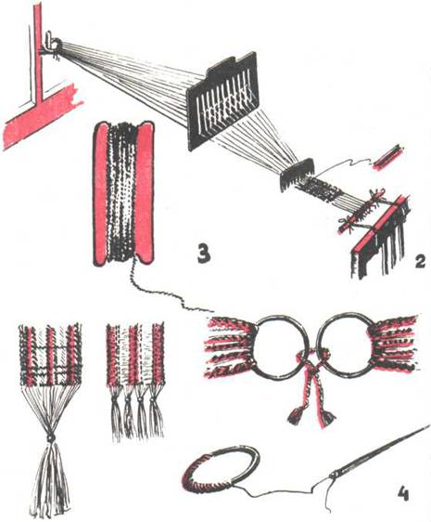

Рис.1 Технология плетения на бёрдышке.
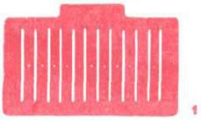
Бердо представляет собой тонкую (3 см) прямоугольную пластину (в среднем около 13—14 см в высоту и 24—26 см в ширину), в которой сделаны отверстия двух видов: продолговатые щели (1.5 –2 мм) чередуются с круглыми Рис. 2 Бёрдышко дырочками диаметром 1.5-2 мм (рис.2). Сейчас при желании его можно сделать из дерева, фанеры, пластика или из толстого картона. Число отверстий произвольное. Главное – они не должны быть шершавыми, так как через них будут свободно двигаться нити основы (рис.3).
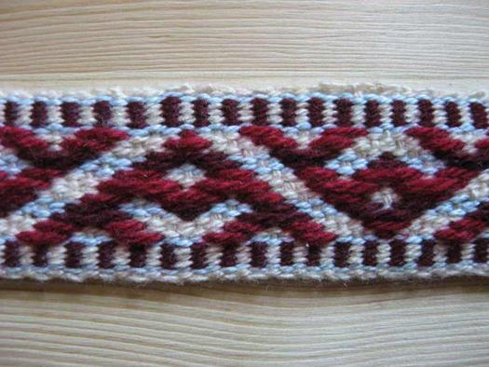
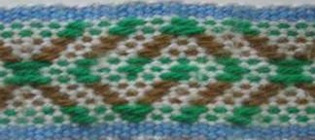
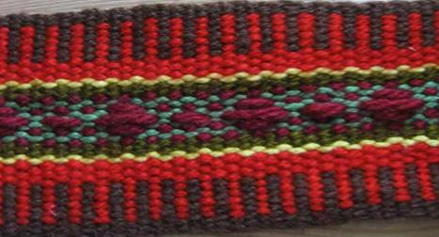
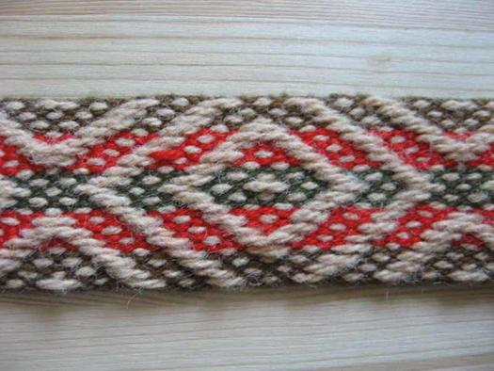
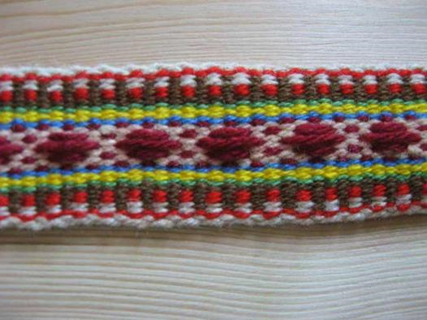
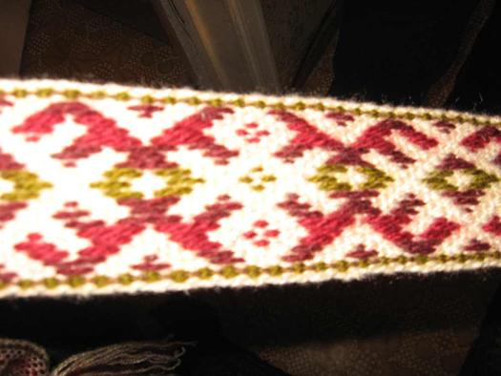

Рис. 3. Разнообразие орнаментов тканых поясов.
Пояса плели и из шнуров, и из полос ткани, и из тесьмы. Праздничные пояса декорировали бусинами, нанизывая их на шнуры (рис. 4).
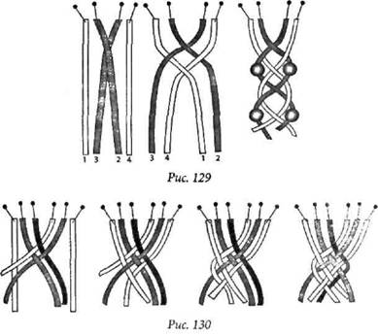
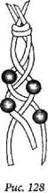

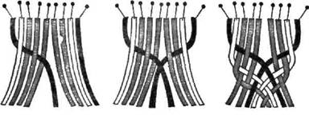

Рис.4. Простейшие виды плетения – плоские косички
Плоские косички можно выполнять из любого количества ни тей. Принцип плетения косичек прост: нити прокладываются от одного бокового края к другому или от краев к центру. Начало плетения для всех видов косичек одинаково: шнуры или тесьму укладывают рядом в одной плоскости, прикалывают, прострачивают или зажимают тяжелыми предметами, а если количество нитей не большое, завязывают узлом. Для поясов можно сразу завязать нити на кольце или пряжке. Длина тесьмы должна быть длиннее предполагаемой длины изделия в 1,5 раза.
Способ плетения косички из трех нитей с бусинами. Необходимо связать нити узлом, нанизать на каждую нить бусины. Если плетение ведется из двойных нитей, то бусины нанизывают на одну из нитей. При плетении из двойных нитей необходимо следить, чтобы цвета нитей располагались одинаково (например, красный слева, белый справа). Плетение ведется от краев к центру, затем несколько плетений без бусинок, а дальше прибавляют их, располагая по краям косички. Закончив плести, завязывают все нити узлом. На концы нитей, нанизывают бусинки. Можно заменить одну из нитей низками с бисером.
Способ плетения косичек из четырех нитей. При этом способе плетение косички начинается с середины косички. Необходимо положить 2-ю нить над 3-й, 1-ю пропустить под 3-й, 4-ю положить на 2-ю и пропустить под 1-й нитью. Далее повторять и следить за натяжением переплетений: левую крайнюю пропустить под соседнюю, нить с правого края наложить на соседнюю, внутри косички левую нить накладывать на правую. Можно нанизанные бусины оставлять во время плетения по краям или заменить две центральные нити низками из бисера.
Способ плетения из б нитей похож на предыдущий. Начинают плести с середины, постепенно включая все нити. Все плетенки из большого количества нитей плетутся по принципу штопки.
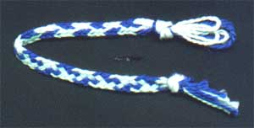
Очень старый способ плетения в технике «дергание», которым плела вся средневековая Европа. На Руси такие шнуры назывались Рис. 5. «Дёрганец» «дерганцами». В такой технике плетутся самые разные и самые разнообразные одно- или многоцветные шнуры (рис.5).
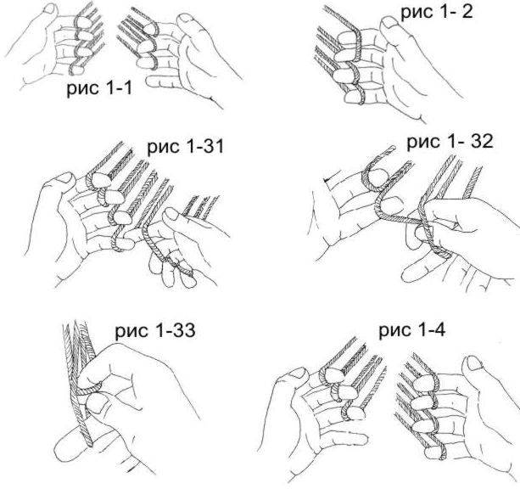
Для плетения «Дергунца» необходимо нарезается 8 нитей: 4 одного цвета и 4 другого, затем они сворачиваются пополам и со стороны отрезанных концов связываются узлом. При этом получившиеся петли должны быть примерно одной длины. Потом одеваем 4 петли одного цвета на 4 пальца одной руки (от мизинца до указательного) и другие 4 - соотвественно на другую руку.
Теперь начинаем плести. Меняем между собой петли на указательном пальце левой руки и мизинце правой: с указательного пальца петлю перекидываем на мизинец за уже находящуюся там петлю, которую после этого поднимаем указательным. То есть, петля с правой руки проходит внутри петли с левой руки. Перекинули, чуть развели руки и растянули переплетение. Теперь точно так же меняем петли с безымянного пальца правой руки и среднего пальца левой. Петля с левой руки перекидывает через другую. Потом так же меняются петли на среднем пальце правой и безымянном пальце левой, и затем указательный правой и мизинец левой. Не забывайте после каждого перекидывания чуть растягивать плетение. И всё, всё с начала точно так же. В результате получаем круглый спиральный шнур. Плетение плоского шнура зависит от порядка, в котором петли меняют свое положение на пальцах. И от того, в каком направлении петли продеваются (рис.6). Для круглого шнура левая нить всегда проходит сверху и правая продевается через неё. Для плоского - наоборот.

Рис. 6. Способ плетения плоской тесьмы
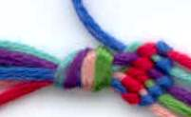
Для изготовления поясов на Руси широко использовали технику узелкового плетения. Для плетения пояса необходимо завязать несколько (не менее трех) нитей в узелок. Закрепить на чем-нибудь. Нити могут как одного - так разных цветов (но тогда надо запомнить, в каком порядке идут цвета). Взять крайнюю нитку справа и завязать ею узелок на следующей после неё нитке, которая дожна быть натянута (на рисунке - красной ниткой завязязать узелок на синей). Затем эту (красную) нить так же завязать на следующей нити, потом на следующей и Рис. 7.Узелковое плетение так далее. Вот таким получился первый ряд. «Прибавить» второй ряд к первому, чтобы между ними не было промежутка, и плести следующие ряды (рис.7).
Одна из старейших техник - плетение из проволоки, способы плетения в ней, до сих пор привлекают внимание мастеров. Из мелких колец собирают они не только пояса, но и браслеты, ожерелья и другие украшения, используя при этом старинные приемы кольчужного плетения, правда, несколько упрощенные. На изготовление кольчуги мастер затрачивал много труда и времени. Выкованную заранее проволоку он нарезал на небольшие равные куски, из которых затем сгибал кольца. Колец, естественно, должно было хватить на целую кольчугу. Половину заготовленных колец мастер сваривал наглухо. А каждое кольцо другой половины дополнительно обрабатывалось. Концы его слегка расплющивались на наковальне, и в них пробивались маленькие отверстия. При сборке кольчуги мастер сцеплял сплошные кольца разомкнутыми. Концы разомкнутого кольца сводились так, чтобы одно отверстие оказалось точно против другого. В отверстия вставлялась заклепка, которую мастер расплющивал молотком. В такой же последовательности соединялись все остальные кольца. Подобное соединение делало кольчугу очень прочной. Современных же мастеров прежде всего привлекает декоративность кольчужного плетения. Ведь пояса и украшения необязательно должны обладать той прочностью, которая нужна была кольчуге. Поэтому декоративные вещи изготавливают без сварки и клепки колец.
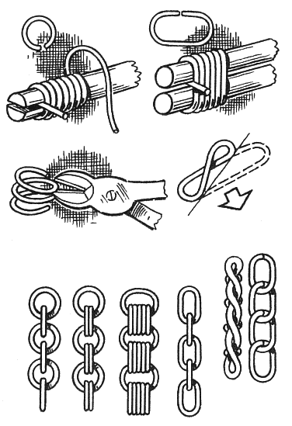
Для работы с проволокой потребуются кусачки, плоскогубцы, круглогубцы, трехгранный напильник, ножовка для металла, небольшая наковаленка и настольные или ручные тиски. Осваивать приемы работы с проволокой начинайте с изготовления простейших цепочек. Звенья цепочек формуют на оправках, представляющих собой металлические стержни, которые можно изготовить из обычных гвоздей различной толщины. У гвоздя отпиливаются острый конец и шляпка. Если оправка предназначена для формовки круглых звеньев, то на одном из ее торцов нужно пропилить углубление, в которое мог бы свободно входить конец проволоки. Поверхность оправки шлифуют мелкозернистой наждачной бумагой. Подготовив проволоку, необходимо слегка смазать оправку вазелином или швейным маслом и зажмите один ее конец в тисках. Затем, вставив проволоку концом в прорезь оправки, начать наматывать ее спиралью, плотно прижимая один виток к другому (рис.8). Наматывать проволоку можно как по часовой стрелке, так и против нее, то есть так, как вам будет сподручнее. Когда витки проволоки будут уложены, готовую спираль распилите напильником или Рис.8. Изготовление колец-звеньев ножовкой вдоль оси оправки. При этом спираль распадется на отдельные кольца-звенья, которые легко снимутся с оправки. Но пользоваться напильником или ножовкой можно только в тех случаях, когда необходимо заготовить одинарные звенья. Звенья же, состоящие из двух, трех и более витков, отделяют от спирали кусачками. Предположим, что в заготавливаемых звеньях должно быть по два витка. В этих случаях поступают так. Снятую с оправки спираль кладут на стол и ножом раздвигают ее через каждые два витка. Затем каждое двухвитковое звено последовательно отрезают кусачками, следя за тем, чтобы один конец витка находился точно против другого.
Собирать цепочку из одинарных звеньев удобно в такой последовательности. Разделите все заготовленные звенья на две части. Если вы, к примеру, заготовили тридцать колец, то пятнадцать из них нужно оставить разомкнутыми, а другие пятнадцать сомкнуть с помощью плоскогубцев так, чтобы торцы каждого кольца плотно прилегали друг к другу. Затем последовательно соедините каждым разомкнутым кольцом два сомкнутых. Так же в дальнейшем нужно будет собирать все другие виды цепочек, за исключением тех, которые состоят из спиральных звеньев. Такие цепочки собираются ввинчиванием одного звена в другое.
Продолговатые звенья якорных цепочек формуются на двух оправках. Оправки зажимаются в тисках так, чтобы между ними оставался зазор, в который можно было бы просунуть конец проволоки. Намотанную на оправку проволоку распиливают напильником или же отделяют каждое звено со снятой спирали кусачками. Простая цепочка из продолговатых звеньев собирается в той же последовательности, что и из круглых. Используя продолговатые звенья, можно изготовить и более сложную цепочку, напоминающую витую веревку. Но для этого каждое звено нужно предварительно согнуть под углом 90°. На рисунке показана линия, по которой нужно согнуть каждое звено. Звено зажимают плоскогубцами или в тисках и сгибают легкими ударами молотка. Выразительный кружевной силуэт образуют цепочки, составленные из звеньев, имеющих форму восьмерки.
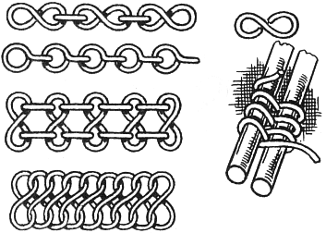

Рис.9. Изготовление звена «Восьмёрка»
Такие звенья тоже формуются на двух цилиндрических оправках, зажатых в тиски таким образом, чтобы между ними было расстояние, равное двум диаметрам проволоки. Просунув один конец между оправками, обогните проволоку вначале вокруг одной, затем, просунув через зазор, вокруг другой оправки. В той же последовательности оправки обматываются проволокой до тех пор, пока не будет получена спираль достаточной длины. Каждое звено со снятой спирали отделяется кусачками. Наиболее простую цепочку из таких звеньев собирают, соединяя их кольцами. Иным будет силуэт цепочки, если одну часть звена повернуть относительно другой под прямым углом с помощью плоскогубцев. Из восьмерок можно также собрать оригинальную плоскую цепочку. Два кольца одной восьмерки последовательно соединяют с двумя кольцами другой. Полученную ажурную полоску уплотняют, слегка проковав ее молотком на наковальне (рис.9).
Чтобы сделать проволочный поясок с кольчужным плетением, необходимо заранее заготовить кольца из стальной проволоки. На рисунке показана последовательность сборки к сборке третьего ряда, каждым новым кольцом сцепляя два кольца цепочки. Так же собирается четвертый, пятый и все последующие ряды (Рис.10).
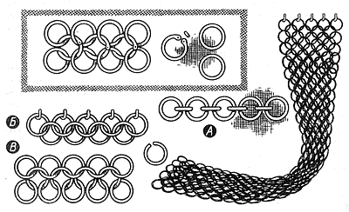

Рис. 10. Изготовление кольчужного пояса

Пояса из проволоки выгибают шириной в пять колец. В дощечку, расположенную под небольшим углом к плоскости стола, вбейте пять гвоздей и согните их в виде крючков. Расстояние между крючками должно быть равным ширине колец. Вначале соберите простую якорную цепочку из девяти звеньев-колец. Затем, пропуская по одному кольцу, навесьте пять колец цепочки на крючки. Два ряда цепочки готовы. Теперь приступайте также и другие декоративные элементы, которые органично вплетаются в композицию художественного изделия.

